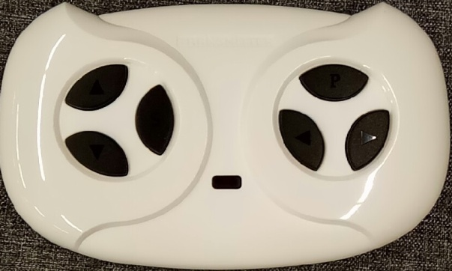  - Откройте слот для батареек, вставьте две батарейки типа ААА (батарейки в комплект не входят).  - Затем одновременно зажмите на пульте ДУ кнопки «Вперед» и «Назад», на пульте начнет моргать индикатор подключения.  - Включите электромобиль, индикатор перестанет моргать и начнет гореть.  Пульт ДУ готов к работе. | 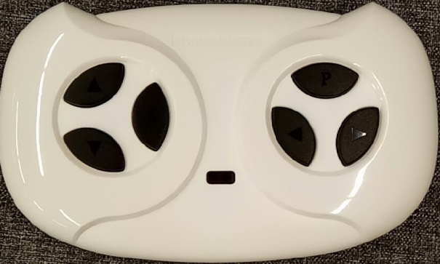  - Откройте слот для батареек, вставьте две батарейки типа ААА (батарейки в комплект не входят).  - Затем одновременно зажмите на пульте ДУ кнопки «Вперед» и «Назад», на пульте начнет моргать индикатор подключения.  - Включите электромобиль, индикатор перестанет моргать и начнет гореть.  Пульт ДУ готов к работе.
- Откройте слот для батареек, вставьте две батарейки типа ААА (батарейки в комплект не входят).  - Затем одновременно зажмите на пульте ДУ кнопки «Вперед» и «Назад», на пульте начнет моргать индикатор подключения.  - Включите электромобиль, индикатор перестанет моргать и начнет гореть.  Пульт ДУ готов к работе. | - Откройте слот для батареек, вставьте две батарейки типа ААА (батарейки в комплект не входят).  - Затем одновременно зажмите на пульте ДУ кнопки «Вперед» и «Назад», на пульте начнет моргать индикатор подключения.  - Включите электромобиль, индикатор перестанет моргать и начнет гореть.  Пульт ДУ готов к работе.
- Откройте слот для батареек, вставьте две батарейки типа ААА (батарейки в комплект не входят).  - Затем одновременно зажмите на пульте ДУ кнопки «Вперед» и «Назад», на пульте начнет моргать индикатор подключения.  - Включите электромобиль, индикатор перестанет моргать и начнет гореть.  Пульт ДУ готов к работе. | Б  - Откройте слот для батареек, вставьте две батарейки типа ААА (батарейки в комплект не входят).  - Затем одновременно зажмите на пульте ДУ кнопки «Вперед» и «Назад», на пульте начнет моргать индикатор подключения.  - Включите электромобиль, индикатор перестанет моргать и начнет гореть.  Пульт ДУ готов к работе.

